 | COLÉGIO PEDRO II - CAMPUS SÃO CRISTÓVÃO III  1ª SÉRIE – MATEMÁTICA I – PROF. MARCOS  www.professorwaltertadeu.mat.br

CONCEITO DE FUNÇÕES

Produto Cartesiano

Sejam A e B conjuntos diferentes de vazio. Chama-se produto cartesiano de A por B e indica-se por A x B, o conjunto cujos elementos são todos os pares ordenados (x,y) tais que x ∈ A e y ∈ B.

Exercícios

1) Represente no Plano Cartesiano os produtos cartesianos abaixo:
a) A = {1, 2, 3} e B = {0,4}
b) A = ]1,4] e B = [2,5]

Relação

Dados dois conjuntos A e B, chama-se relação R de A em B todo subconjunto do produto cartesiano A x B.

Exercícios

1) Dados os conjuntos A = {-2, -1, 0, 1, 2, 3} e B = {0, 1, 2, 3, 4}, determinar cada um dos conjuntos abaixo, representando-os em diagramas de flechas e no plano cartesiano.
a) A relação R₁, de A em B, dada por R = { (x,y) ∈ AxB/ y = 2x}.

b) A relação R₂, de A em B, dada por R = { (x,y) ∈ AxB/ y = x - 2}.

c) A relação R, de A em B, dada por R = { (x,y) ∈ AxB/ y = x²}.

Função

IDÉIA INTUITIVA DE FUNÇÃO

O conceito de função é um dos mais importantes da matemática. Ele está sempre presente na relação entre duas grandezas variáveis. Assim são exemplos de funções:
- O valor a ser pago numa corrida de táxi é função do espaço percorrido;
- A área de um quadrado é função da medida do seu lado;
- Em um termômetro, a temperatura é dada em função do comprimento da coluna de mercúrio.
Definição
Sejam A e B conjuntos diferentes do vazio. Uma relação f de A em B é função se, e somente se, todo elemento de A estiver associado através de f a um único elemento de B.
Usaremos a notação f : A → B para indicar que f é função de A em B.

Exercícios

1) Verifique quais relações abaixo representam funções.
a)
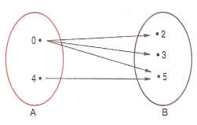
b)
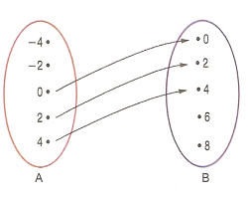
c)
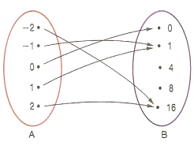

d)
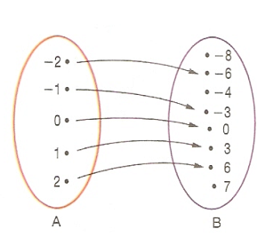
e)
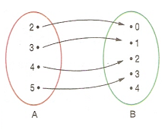
f)
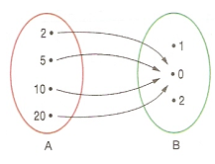

g)
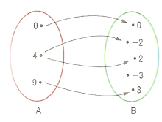

2) Dados A = {0, 1, 2, 3}, B = {-1, 0, 1} e a correspondência entre A e B dada por y = x – 2, com x$∈$A e y$∈$B, faça um diagrama e diga se f é uma função de A em B.

3) Dados A = {-2, -1, 0, 1, 2} e B = {-8, -6, -4, -3, 0, 3, 6, 7} e a relação R = {(x,y)∈ AxB /y = 3.x} faça um diagrama e diga se f é uma função de A em B.

4) Dados A = { -3, -2, 0, 3 } e B = { - 1, 0, 1, 2, 4, 5, 7 } e uma relação expressa pela fórmula y = x + 2, com x pertencendo a A e y pertencendo a B. Faça o diagrama e verifique se f é uma função de A em B.

5) O preço a ser pago por uma corrida de táxi inclui uma parcela fixa de R$ 6,00 , denominada bandeirada mais uma parcela variável de R$ 0,90 por km rodado.
Determine:
a) A função que representa o preço P de uma corrida em função de x quilômetros rodados.
b) O preço de uma corrida de 12 km.
c) A distancia percorrida por um passageiro que pagou R$ 96,00 pela corrida.

Domínio, Contradomínio e Conjunto Imagem
Dados os conjuntos A = {0, 1, 2, 3} e B = {0, 1, 2, 3, 4, 5, 6}, vamos considerar a função f: A$→$B que transforma x$∈$A em y$∈$B.
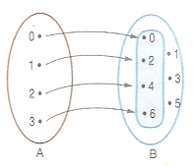
Em toda função f de A em B, Im(f)$⊂$B.

Nesse caso, a função f: A$→$B está definida por y = 2.x ou por f(x) = 2.x.
Veja que para caracterizar uma função é necessário conhecer seus três componentes: o domínio (A), o contradomínio (B) e uma regra que associa cada elemento de A a um único elemento y = f(x) de B. Nesse exemplo, o domínio é A = {0, 1, 2, 3}, o contradomínio é B = {0, 1, 2, 3, 4, 5, 6}, a regra é dada por y = 2.x e o conjunto imagem é dado por Im(f): {0, 2, 4, 6}.

Exercícios

1) O diagrama de flechas abaixo representa uma função f de A em B. Determine:
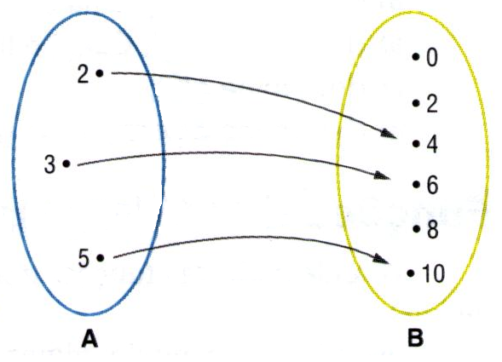
a) D (f) b) CD (f) c) Im (f) d) f (3) e) f (5) f) x⏐ f (x) = 4

2) Seja a função f: R → R definida por f(x) = x² - 7x + 9. Determine:
a) O valor de f(-1)
Os valores de x para que se tenha f(x) = -1.

3) Dadas as funções f(x) = 4x + 3 e g(x) = x² + a. Sabendo que f(2) - g(1) = 3, calcule o valor de a.

4) Seja f: IR* → IR a função definida por f(x) = $\frac{x^{2}+1}{x}$. Qual o valor de f(2) + f($\frac{1}{2}$)?

5) Um vendedor recebe mensalmente um salário fixo de R$ 1200,00 mais uma comissão de 8% sobre o que vender.
a) Num mês em que suas vendas chegaram a R$ 6000,00, qual foi o salário total recebido?
b) Se, em certo mês, esse vendedor recebeu R$ 1520,00, qual foi o valor de suas vendas?

6) Considere a relação f de M em N representada no diagrama abaixo:
Assinale verdadeiro (V) ou falso (F) nas afirmativas abaixo, para que f seja uma função de M em N.
( ) apagar a seta 1 e retirar o elemento s.
( ) apagar as setas 1 e 4 e apagar o elemento k.
( ) retirar os elementos k e s.
( ) apagar a seta 4 e retirar o elemento k.
( ) apagar a seta 2 e retirar o elemento k.

7) O preço do serviço executado por um pintor consiste em uma taxa fixa de R$ 50,00 mais R$ 15,00 por metro quadrado (m²) de área pintada. Determine:
a) O preço cobrado pela pintura de 200 m².
b) Um cliente pagou R$ 2300,00 pelo serviço de pintura. Qual a área pintada?

8) Considere a função f, dada por:
$f(x)=\begin{aligned}\left\{2x, \text{se} x≤0 | \right.\left\{x^{2}+5x−1, \text{se} 0<x≤5 | \right.\end{aligned}$.

Calcule 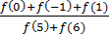

9) A empresa de telefonia celular ABC oferece um plano mensal para seus clientes com as seguintes características:

- Para um total de ligações de até 50 minutos, o cliente paga um valor fixo de R$40,00;
- Se os 50 minutos forem excedidos, cada minuto de excesso será cobrado pelo valor de R$1,50 (além dos R$40,00 fixos).

a) Determine o valor pago por um cliente que utilizou o celular por 74 minutos em certo mês.

b) Em certo mês, utilizando o plano descrito acima, o valor a ser pago por um cliente foi de R$101,50. Determine quantos minutos foram utilizados nesse mês.

10) Dada a função f(x) = 2x³ - 4x + 2, calcule f(1) – f(3).

11) Considere as funções com domínio nos números reais dadas por $f(x)=3x²−x+5$ e $g(x)=−2x+9$.
a) Calcule o valor de $\frac{f(0)+g(1)}{f(1)}$
b) Determine o valor de x tal que f(x) = g(x).

12) Seja a função $f:R→R$ definida por $f(x)=\frac{4x−1}{3}$. Calcule o elemento do domínio de f cuja imagem é 5.

